实时视频控件和补丁包安装说明
1 下载，安装 控件包
实时视频页面 点击 【下载控件包】，下载完成之后进行安装
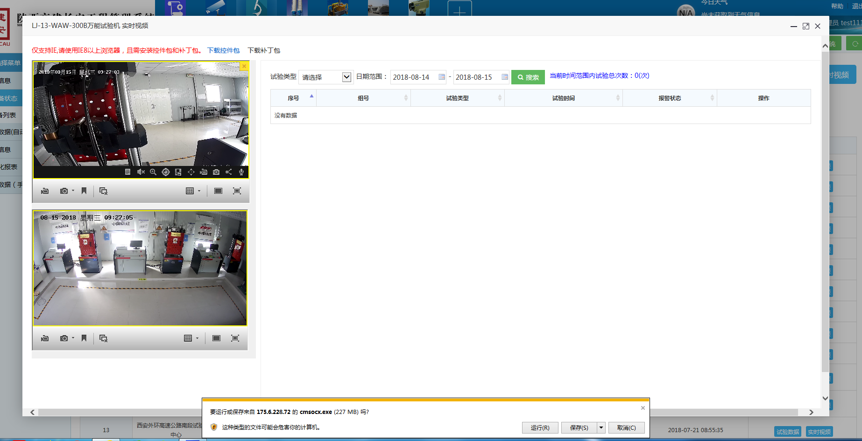

2 下载补丁包
实时视频页面 点击 【下载补丁包】 进行下载
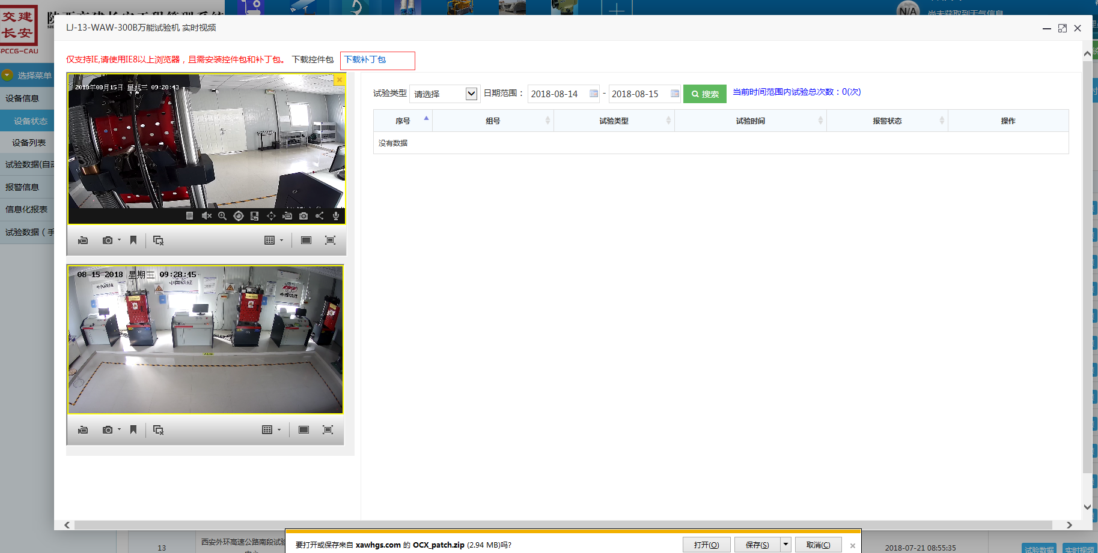

3 将下载好的补丁包进行解压 解压之后文件夹中的文件如图所示
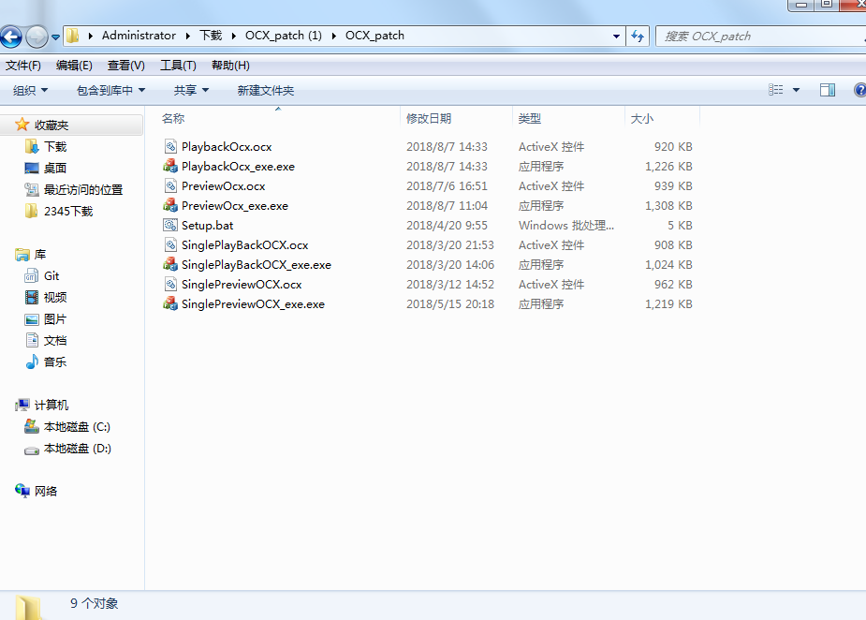

4 找到 控件包的安装目录 (安装目录在C盘下)
C:\Program Files (x86)\SurveillanceSystem\cmsocx按照这个路径就可以找到控件包所在的目录
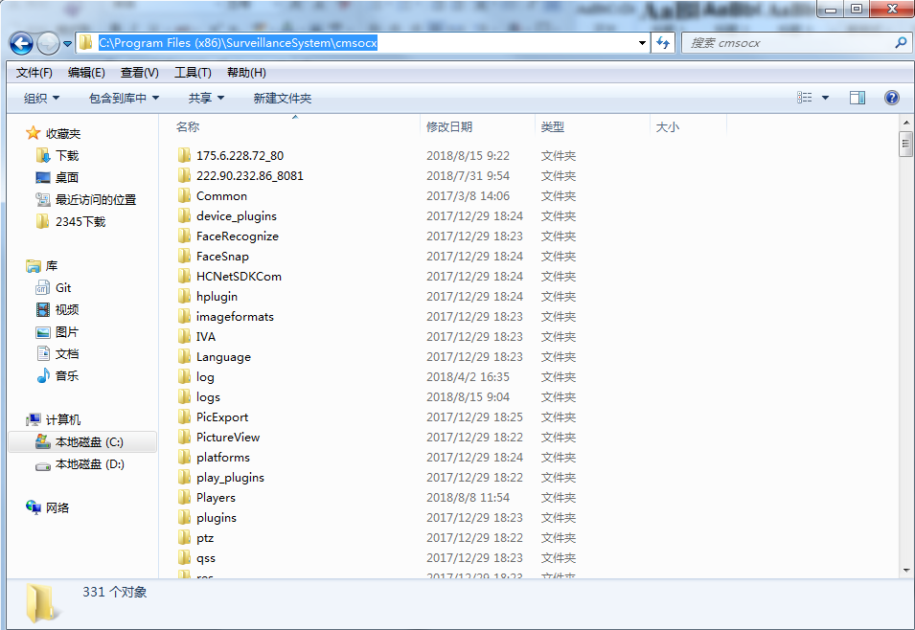

5 将补丁包中的所有文件复制到控件包的目录，并替换文件，如图所示
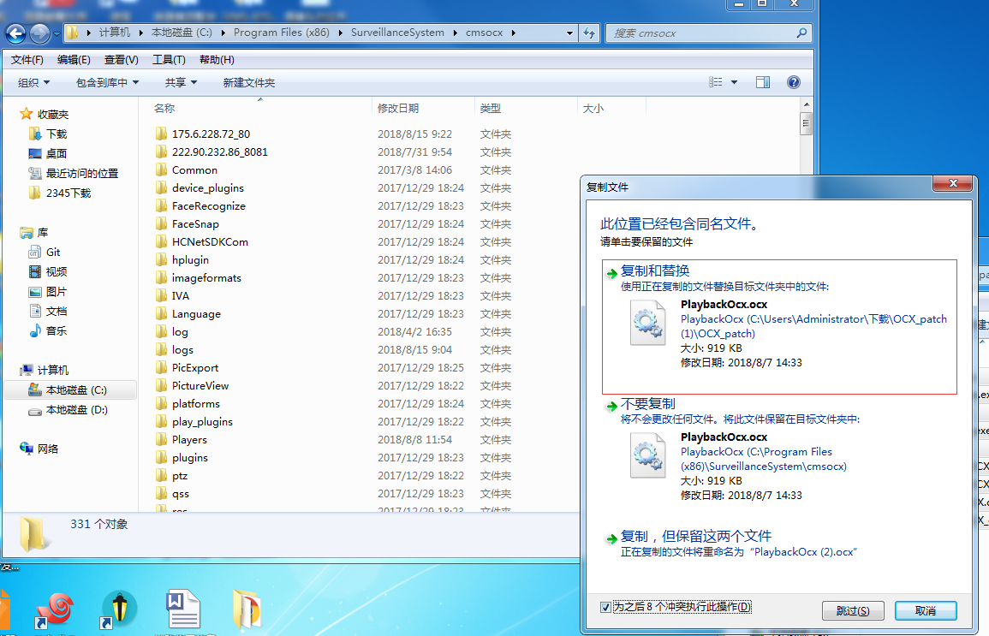
6 点击复制和替换 替换完文件之后 清除浏览器的历史记录，并重启浏览器，之后就可以正常进行实时视频预览和语音对讲了

